Лабораторная работа № 12
Конфигурирование облачного приложения
Дисциплина | Управление работами и разработка программного обеспечения облачных систем
Проект | Cloud Application
Результат | Лабораторная работа № 12 выполнена и проверена

Цель работы
освоить конфигурирование серверного приложения с использованием переменных окружения и файла .env, научиться отделять параметры среды выполнения от программного кода и запускать одно приложение с различными настройками без изменения его основной логики.

Выполненная работа
- Конфигурация вынесена в класс Settings на основе pydantic-settings.
- Созданы .env.example и локальный исключённый из Git файл .env.
- Добавлены API_PREFIX, APP_ENV, DATABASE_URL и параметры хранилища.
- Режим среды ограничен значениями development, testing и production.

Результаты
Проверка | Значение | Результат
API_PREFIX | /api | загружен
APP_ENV | development | валиден
DATABASE_URL | PostgreSQL | загружен
Секреты | .env | не попадают в Git

Реализация и проверка
Ниже приведён ключевой фрагмент реализации или последовательность команд, использованных для выполнения задания.
class Settings(BaseSettings):
app_env: Literal["development", "testing", "production"]
api_prefix: str = "/api"
database_url: str
model_config = SettingsConfigDict(env_file=".env")
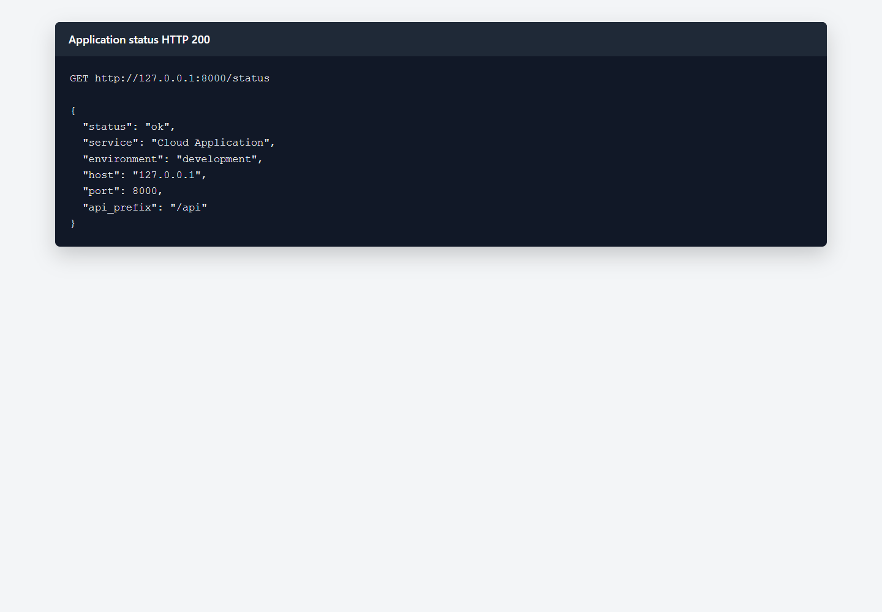
Рисунок 1 — Конфигурация, загруженная приложением
Проверка выполнена на локальном стенде Cloud Application. Полученный ответ соответствует ожидаемому контракту, а связанные данные сохраняются в PostgreSQL.

Ответы на контрольные вопросы
1. Что понимается под конфигурацией приложения?
Конфигурация — набор параметров, определяющих поведение приложения в конкретной среде запуска.
2. Почему не все параметры следует жёстко записывать в исходном коде?
Жёстко заданные параметры затрудняют перенос между средами и могут привести к публикации секретов.
3. Что такое переменная окружения?
Переменная окружения — именованное значение, которое операционная система передаёт процессу при запуске.
4. Для чего используется файл .env?
.env удобно хранит локальные переменные окружения для разработки.
5. Почему .env обычно не помещают в Git?
.env исключают из Git, потому что он может содержать пароли, токены и другие значения конкретной машины.

Вывод
В лабораторной работе № 12 выполнена тема «Конфигурирование облачного приложения». Реализация включена в единый проект Cloud Application, проверена запуском, автоматическими тестами и фактическими запросами. Результат сохранён в Git и готов к воспроизведению по инструкции README.

